Schule
Klasse
Tischnummer

Station
„Die Geburtstagsparty“
Teil 2

Arbeitsheft

Teilnehmercode

Liebe Schülerinnen und Schüler!

Nachdem Ali alle Geschenke ausgepackt hat, wollen seine Gäste und er das Aquarium anschauen. Die Kinder sind begeistert davon und wollen es zusammen für die Fische vorbereiten.

Wichtig: Bearbeitet bitte alle Aufgaben der Reihe nach!

Zu dieser Aufgabe gibt es Hilfen im Hilfeheft.
Diskutiert hier eure wichtigsten Ergebnisse und fasst sie zusammen.
Zu dieser Aufgabe gibt es eine Simulation oder ein Video.
Zu dieser Aufgabe gibt es Material auf eurem Tisch.

Wir wünschen Euch viel Spaß beim Experimentieren und Entdecken!

Das Mathematik-Labor-Team

Zuerst wollen die drei Freunde das Aquarium mit Wasser befüllen. Dummerweise passt das Aquarium auf Grund seiner Größe nicht unter den Wasserhahn. Damit keine Sauerei entsteht, gibt Alis Mutter ihnen zwei Plastikbehälter, die sie zum Befüllen des Aquariums benutzen können. Lisa und Michi behaupten beide, dass in ihren Behälter mehr passe.
Material  - Würfelmodell  - Quadermodell | 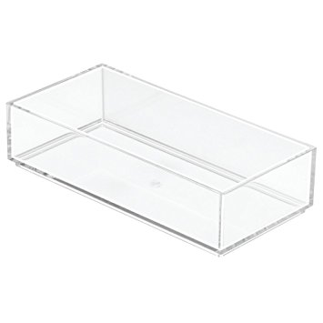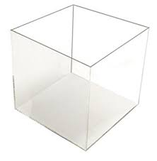
  - Was denkt ihr?
Vergleicht die Modelle. Stellt eine Vermutung auf, in welches der beiden Modelle mehr Inhalt passt?
  - Ali möchte nun genau wissen, in welchen Behälter mehr Wasser passt. Notiert Ideen, wie Ali es herausfinden kann.

Zuerst betrachten die drei den würfelförmigen Behälter. Um den Rauminhalt des
Würfels zu bestimmen, benutzen sie Einheitswürfel.
Material  - Würfelmodell  - Blaue Einheitswürfel  - Blaue 10er-Stangen  aus Einheitswürfeln  - Blaue 100er-Platten  aus Einheitswürfeln | 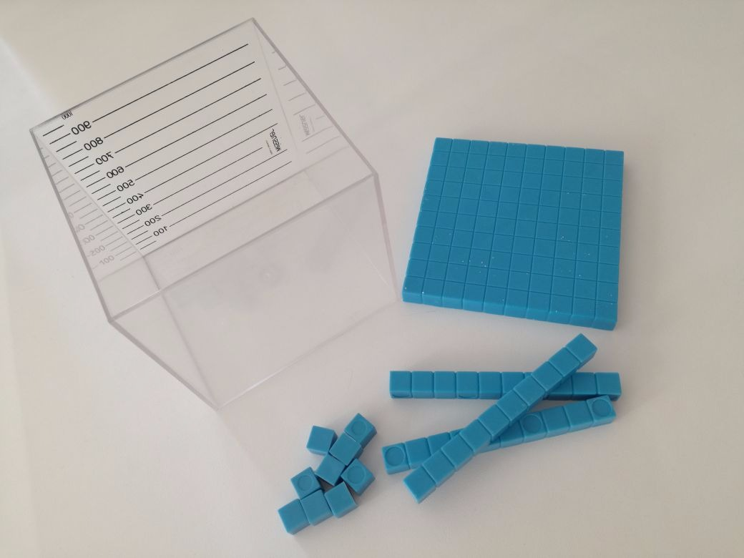
2.1 Legt den ganzen Plastikwürfel mit blauen Einheitswürfeln aus. Zur Hilfe dürft ihr auch die blauen 10er-Stangen oder die 100er-Platten verwenden.
2.2 Überlegt, wie ihr vorgehen könnt, um herauszufinden, wie viele Würfel ihr verbaut habt ohne das Modell noch einmal auseinander zu nehmen. Notiert euer Vorgehen als Anleitung. Die Anzahl der verbauten Würfel müsst ihr hier nicht angeben.
2.3 Wie viele blaue Einheitswürfel werden insgesamt benötigt?
2.4 Michi dauert das Ganze zu lange. Er behauptet, es würde reichen nur die Kanten des Plastikwürfels zu messen. Allein mit diesen Angaben kann Michi den Rauminhalt des Plastikwürfels berechnen. Wie hat Michi wohl gerechnet? Notiere einen Rechenweg, mit dem der Rauminhalt des Plastikwürfels nur mit den Seitenkanten berechnet werden kann.

2.5 Formuliert eine allgemeine Formel für den Rauminhalt eines beliebigen Würfels. Nutzt dazu die Erkenntnisse aus den Aufgaben 2.1 bis 2.4 und die
Simulation 1.

Nachdem Ali, Lisa und Michi den Rauminhalt des Würfels berechnet haben, wollen sie
nun auch den Rauminhalt des Plastikquaders wissen. Dabei entsteht ein kleiner Streit.
Material
- Quadermodell
- Blaue Einheitswürfel
- Blaue 10er-Stangen
aus Einheitswürfeln

3.1 Ali: „Habt ihr eine Idee, wie man den Rauminhalt des Plastikquaders berechnen kann?“
Lisa: „Ich würde das genauso berechnen wie den Rauminhalt des Würfels.“ Michi: „Wieso das denn? Das geht doch anders!“
Lisa: „Das verstehe ich nicht. Was ist daran anders? Wie würdest du denn den Rauminhalt des Quaders berechnen?“

Was meint ihr? Gibt es Unterschiede zwischen dem Würfel und dem Quader? Wenn ja, welche?

3.2 Die drei haben sich geeinigt und messen auch beim Plastikquader die Kanten mit blauen Einheitswürfeln. Messt auch ihr die Kanten des Plastikquaders.
3.3 Berechnet den Rauminhalt des Quaders mit Hilfe der Ergebnisse aus 3.2.
3.4 Formuliert eine allgemeine Formel für den Rauminhalt eines beliebigen Quaders. Nutzt dazu die Erkenntnisse aus den Aufgaben 3.2 und 3.3 und die Simulation 2.

Jetzt haben Ali, Lisa und Michi den Rauminhalt beider Gefäße berechnet und wissen, welcher mehr Inhalt fasst.
4.1 Notiert nochmals den Rauminhalt des Würfels und des Quaders in cm³.
Würfel: _________________cm³
Quader: _________________cm³
4.2 Welcher der beiden hat nun wirklich mehr Rauminhalt?
4.3 Vergleicht das Ergebnis mit eurer Schätzung aus Aufgabe 1.1. Was fällt euch auf?
4.4 Nun wollen die drei Freunde das Aquarium mit Wasser befüllen. Mit welchem der Plastikbehälter lässt sich das am besten bewerkstelligen?
4.5 In das Aquarium sollen 35.000 cm³ Wasser gefüllt werden. Ali weiß aber nicht, wie man cm³ in Liter umrechnet. Er sucht im Internet und findet ein Video. Schaut euch Video 1 an. Notiert, wie man Liter in cm³ umrechnen kann.

4.6 Wie oft müssen die drei Wasser holen, bis das Aquarium (zur Erinnerung: Das Aquarium fasst insgesamt 35.000cm³ Wasser) vollständig gefüllt ist?
4.7 Ali beschwert sich, dass sie so häufig laufen müssen. Habt ihr Ideen, wie es schneller gehen könnte?

5.1 Ali, Lisa und Michi haben herausgefunden, dass in das Aquarium genau 35 Liter Wasser passen. Welche Maße kann das Aquarium haben? Gebt mehrere Lösungen an.

5.2 Wieso gibt es mehrere Lösungen?
5.3 Welche Maße für das Aquarium findet ihr am realistischsten? Begründet eure Antwort.

Ali findet zu Hause ein paar Gegenstände, mit denen er das Aquarium gerne dekorieren möchte, unteranderem ein Tunnel (doppeltes T).
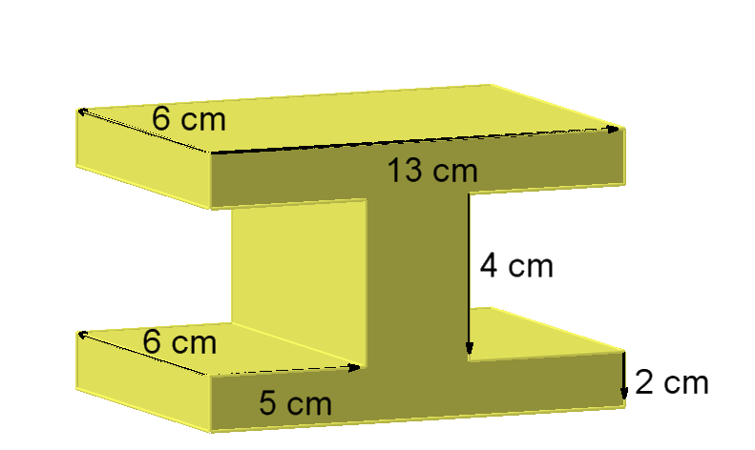

6.1 Damit die Farbe auf dem Tunnel im Wasser nicht kaputt geht, muss der Tunnel zuerst lackiert werden. Schaut euch die Simulation 3 an. Wie könnten die drei Freunde vorgehen, um die gesamte Oberfläche zu berechnen?
6.2 Berechnet nun den Oberflächeninhalt des Tunnels.

6.3 Die Dose Lack reicht für 1 m² Fläche. Reicht das, um den Tunnel zu bestreichen? Müssen sie noch neuen Lack dazukaufen oder bleibt sogar noch Lack übrig? Falls Lack übrig bleibt, gebt an, wie viel übrig bleibt.

6.4 Um zu verhindern, dass beim Eintauchen des Tunnels in das Aquarium Wasser überläuft, wollen die drei den Rauminhalt des Tunnels berechnen. Wie könnten die drei Freunde vorgehen, um den Rauminhalt geschickt zu berechnen?

6.5 Verdrängt der Tunnel mehr als 1 Liter, würde das Aquarium überlaufen. Können Ali, Lisa und Michi den Tunnel ohne Probleme in das Aquarium stellen?

Mathematik-Labor „Mathe-ist-mehr“
RPTU Kaiserslautern-Landau
Institut für Mathematik
Didaktik der Mathematik (Sekundarstufen)
Fortstraße 7
76829 Landau

https://mathe-labor.de

Zusammengestellt von:
Francisca Werner, Meike Ziegler, Philipp Gober

Betreut von:
Moritz Walz

Variante A

Veröffentlicht am:
10.03.2018

